GIS电阻测试应用层通信协议

（DRAFT）

## 通信需求概述

### 配置类

上位机APP向下位机发送配置类的信息如下：

电源参数：电流设置（100-600A，间隔50A），电压保护门限（30V以内的设置），并联台数（1,2,3台）；

电压探头参数：数量（3或者9），量程（0~80mV）；

电流探头参数：数量（3或者9），量程（0~600A）；

I2、I3、I4、V12、V23、V34与电流、电压探头的一一对应配置，如某个电流探头地址为0x0001，将其配置为与I2对应的电流探头1。I2始终表示为电流探头1，I3始终对应电流探头2…但电流探头1具体是现场实际中的哪个探头，则由用户进行配置。

### 测量类

下位机向上位机APP发送测量类的信息。现在主要为3个电流探头和3个电压探头的数据信息，由下位机中的中枢设备统一发往上位机APP，发送的信息如下：

|  |  |  |  |  |  |
| --- | --- | --- | --- | --- | --- |
| I2 | I3 | I4 | V12 | V23 | V34 |
| 电流探头1 | 电流探头2 | 电流探头3 | 电压探头1 | 电压探头2 | 电压探头3 |

其中，I2、I3……V34等定义见《启亦电阻网络测试APP需求xq.docx》。

## 配置命令描述

### APP配置仪器参数

**APP向仪器发送：**

电源参数：电流设置Curr_Set（100-600A，间隔50A），电压保护门限Vol_Pro_Set（30V以内的设置），并联台数ParallelNum（1,2,3台）；

电流探头参数：数量CurrSondeNum（3或者9），量程CurrRange（0~600A）；

电压探头参数：数量VoltSondeNum（3或者9），量程VoltRange（0~80mV）；

以字符串，明码的形式，发送信息如下所示**示例1**：

**“Curr_Set:300\r\n”**

发送信息中含有，字符串”Curr_Set”和**英文冒号”:”**，字符串“300”表示电流设置为300A，“\r\n”换行回车。**请注意严格区分大小写，下同。**

C语言代码示例：printf（“Curr_Set：%03d\r\n”，Curr_Set）;//%03d ：3位整型宽度，左边补零

如发送**示例2**：

**“CurrSondeNum:003\r\n”**

表示配置CurrSondeNum电流探头数量为3；

C语言代码示例：printf（“CurrSondeNum:%03d\r\n”，CurrSondeNum）; //%03d 3位整型宽度，左边补零。

APP将上述所有配置，依次发送，每发送一个设置，等待下位机ACK确认无误后（或超过规定发送次数），发送下一个配置。如：

发送电流设置Curr_Set-->等待下位机ACK-->发送电压保护门限Vol_Pro_Set—>等待ACK-->......发送VoltRange量程设置-->等待ACK。以上配置信息按次序，需全部发送。

**下位机收到配置信息后，返回ACK，以配置Curr_Set:为例：**

**“Curr_Set:Success\r\n ”**//配置成功

**“Failed\r\n”**  // APP发送数据格式错误，无法识别是什么信息，因此回复的ACK中不带有“**Curr_Set**”字样。如发送“curr_set:300\r\n”

**“Curr_Set**:**Error\r\n”** //发送成功但配置失败

若从机不返回ACK，则APP超时约50ms重传。若从机返回Failed或Error，则APP继续重传配置报文，直到收到ACK报文为Success为止。无论是超时重传还是错误重传，主机发送配置报文不超过十次，若第十次发送，下位机返回Failed，则提示用户发送失败，返回Error则提示配置失败。最终配置不成功时，若后续APP收到测量信息，则此测量数据无效。

**发送时机：**

关于何时发送此配置报文。APP每次WIFI连上仪器后（包括断线后重连），向仪器进行默认配置组，配置参数采用APP最近一次的历史配置组，此组配置成功后，APP不再自动下发配置报文。后续，用户可根据需要，在《启亦电阻网络测试APP需求xq.docx》中3.1测量配置页面进行设置，APP再下发配置报文。

### APP配置探头地址

**APP向仪器发送：**

I2、I3、I4、V12、V23、V34电流或电压探头所对应的地址。每个探头器件上会注明有一个独立的地址，如三个电流探头为0x0001、0x0002、0x0003（电流探头0x0001~0x07FF ），电压探头为0x0801、0x0802、0x0803（电压探头0x0801~0xFFFF）。按照I2、I3、I4、V12、V23、V34的次序，将电流、电压探头地址下发仪器进行配置。上位机APP需对地址唯一性进行判定，确认无误后再下发。如，不能将地址为0x0001的探头同时设置为电流探头1（I2所对应探头）和电流探头2（I3）。下位机收到上位机的地址配置信息后，将与实际连接的探头地址进行核对确认。如下位机实际连接了地址为0x0011、0x0012、0x0013的三个电流探头，APP却配置0x0001的为电流探头1（I2），则下位机ACK返回ERROR（也可以理解为地址为0x0001的探头1，未与下位机连接，因此配置错误）。

以字符串，明码的形式，发送信息如下所示

**“I2Addr:0001\r\n”**

C语言代码示例：printf（“I2Addr:%04X\r\n”，I2Addr）; //16进制发送

**“V34Addr:C0D1\r\n”**

C语言代码示例：printf（“V34Addr:%04X\r\n”，V34Addr）; // 若V34Addr=0XC0D1,此代码配置V34探头地址为0XC0D1。

APP将上述所有探头的地址配置，依次发送，每发送一个设置，等待下位机ACK确认无误后（或超过规定发送次数），发送下一个配置。

**下位机收到配置信息后，返回ACK，以I2Addr为例：**

“**I2Addr:**Success\r\n ”//配置成功

“**Failed\r\n**” // APP发送数据格式错误，无法识别。如发送“i2addr:0001\r\n”

“**I2Addr:**Error\t0001\t0002\t0003\t……C0D1\r\n” //发送成功但配置失败，APP**需提示用户此地址的探头未接连无法配置，下位机将已连接的探头地址上发，其中0001、0002、0003……C0D1等数据表示已与下位机成功连接的探头地址。**

若从机不返回ACK，则APP超时约50ms重传。若从机返回Failed或Error，则APP继续重传配置报文，直到收到ACK报文为Success为止。无论是超时重传还是错误重传，主机发送配置报文不超过十次，若第十次发送，下位机返回Failed，则提示用户发送失败，返回Error则提示配置失败。最终配置不成功时，若后续APP收到测量信息，则此测量数据无效。测量数据仅在5.1、5.2上述两类配置组同时正确时，才有意义。

**发送时机：**

关于何时发送此配置报文。见《启亦电阻网络测试APP需求xq.docx》的图：

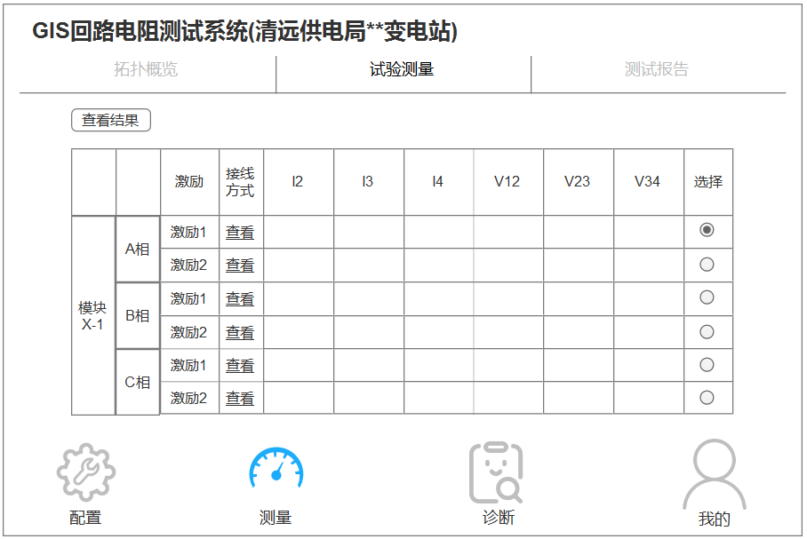

点击右侧“选择”项的单选按钮进行激励切换后，则下发此配置报文。

### 下位机发送测量数据

**下位机依次发6个探头的数据，包括3个电流探头和3个电压探头**。

**“I2: 24.4296\r\n”**

C语言代码示例：printf（“I2:%8.4f\r\n”，I2）;

**“V34: 42.8972\r\n”**

C语言代码示例：printf（“V34:%8.4f\r\n”，V34）;

**APP收到信息后，返回ACK，以I2为例：**

“**I2:Success\r\n ”**//发送成功

**“Failed\r\n”** // APP发送数据格式错误，无法识别。如发送“i2: 24.4296\r\n”

若发送失败，则从机继续发送，直到ACK返回成功。但从机至多发送三次，三次失败，则放弃发送此次报文。此时APP未正确收到某探头的数据，应在相应的界面的数据显示栏，显示“Failed”，而不显示上次的数据。

### 下位机发送探头连接状态

下位机按照次序依次发送6个探头的测量数据或连接状态。发送第一个电流探头1数据时，若此探头与下位机连接正常，则按照2.3上述章节发送测量数据；若此探头掉线，则不发送测量数据，改为按照本节发送连接状态。然后继续发送第二个电流探头2的数据，同时判断此探头是否掉线，连接正常则发送测量数据，掉线则发送“未连接”信息，其他探头依此循环。

I2对应的探头1连接正常，则依照2.3节发送：

“I2: 24.4296\r\n”

I2对应的探头1掉线，则照本节发送：

**“I2:Offline\r\n”**

C语言代码示例：printf（“I2:Offline\r\n”）;//电流探头1掉线

如电压探头3掉线：

**“V34:Offline\r\n”**

C语言代码示例：printf（“V34:Offline\r\n”）;//电压探头3掉线

**APP收到信息后，返回ACK，以I2为例：**

**“I2:Success\r\n ”//发送成功**

**“Failed\r\n”**  // APP发送数据格式错误，无法识别。如发送“i2: 24.4296\r\n”

若发送失败，则从机继续发送，直到ACK返回成功。但从机至多发送三次，三次失败，则放弃发送此次报文(与2.3相同)。

根据2.3和2.4节，有几种状态总结如下：

1.上位机收到了关于某探头（如I2）的数据（测量数据或者掉线信息）：

1.1上位机APP收到正确的测量数据，则显示数据；

1.2收到正确的掉线信息，则显示“Offline”

1.3最终（即，三次）收到格式不对的数据，则显示“Failed”

2.完全未收到关于某探头（如I2）的数据时，显示”Failed”。例如，APP收到I1的数据，然后收到I3的数据，则认为未收到I2的数据（因为下位机是按照I1、I2、I3、V12、V23、V34的次序发送）。

## 点团队测试版本说明：

1.下位机WIFI网络名“GIS_MAIN”，无密码

2.下位机IP及端口号：10.10.100.254:8899

3.发送和接收的数据、命令、ACK，均无引号””，引号是文档叙述需要，且”\r\n”表示回车换行的转义字符，ASCII码为0x0D，0x0A，如下图所示发送和接收。

若要设置电压探头的量程为80mV，则发送“VoltRange:80\r\n”，即发送的16进制数据为：56 6F 6C 74 52 61 6E 67 65 3A 38 30 0D 0A

4.下位机中已固化10个已连接的探头地址为：（电流探头地址范围暂为0x0001~0x07FF，电压探头0x0801~0xFFFF ）

0x0001,0x0002,0x0003,0x00BF,0x01CF,0x0801,0x0802,0x0803,0x1FFF,0xEEEE

